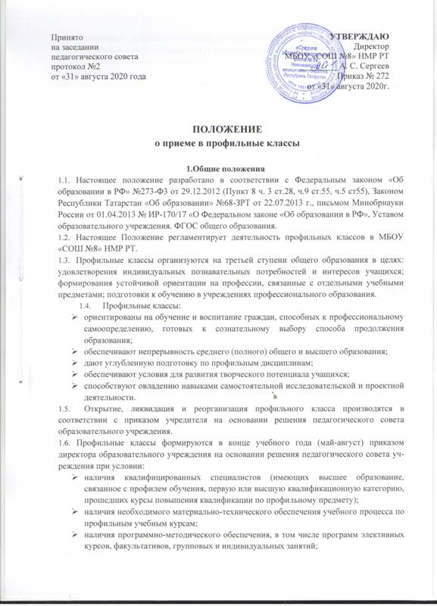
- социального запроса на соответствующий профиль обучения.
- Профильные классы открываются при наполняемости классов не менее 18 человек. При наличии одного класса с наполняемостью более 25 человек возможно деление на профильные группы.
- Образовательное учреждение несет ответственность перед учащимися, родителями, педагогической общественностью, государством и учредителем за реализацию конституционного права граждан на образование, соответствие выбранных форм обучения возрастным психофизическим особенностям обучающихся, качество обучения, отвечающее требованиям, предъявляемым к профильному обучению.

2.Порядок приема, отчисления, выпуска учащихся из профильных классов.
- В профильные классы принимаются учащиеся, успешно сдавшие экзамены по программам основного общего образования и по профильному предмету в формате ОГЭ, прошедшие конкурсный отбор (в нем учитываются результаты ОГЭ, средний балл аттестата, успеваемость по математике и профильным предметам, отсутствие нарушений правил внутреннего распорядка обучающихся, регламентируемые положением, содержание портфолио ученика, его планируемое участие в предметных олимпиадах, научно исследовательской деятельности) независимо от их места жительства. Для организации приема формируется приемная комиссия, которая устанавливает сроки и порядок приема.
- При поступлении в профильные классы у учащихся не должно быть медицинских противопоказаний к занятиям по соответствующей профильной направленности.
- Родители учащихся, поступающих в профильные классы, должны быть ознакомлены с документами, регламентирующими образовательный процесс.
- Комплектование профильных классов осуществляется на основании письменного заявления выпускников основной общеобразовательной школы, письменно согласованного с родителями с учетом результатов государственной (итоговой) аттестации, успеваемости по профильным предметам, рекомендации учителей – предметников, уровня психологической готовности к занятиям.
- При наличии свободных мест возможен дополнительный набор обучающихся, не сдававших профильный предмет, но которые успешно сдали внутренний экзамен по профильному предмету и имеющие высокие результаты в обучении и общественной жизни школы.
- За учащимися профильных классов сохраняется право свободного перехода в другой класс образовательного учреждения, где обучение ведется по программам, соответствующим федеральным и региональным стандартам. Изменение профильной направленности обучения допускается в период обучения в 10 классе при условии успешного прохождения текущей и промежуточной аттестации по учебным предметам и курсам, входящим в учебный план нового вновь выбранного профиля, и в соответствии с пп.2.1 -2.5. настоящего положения.
- В случае отмены ОГЭ в связи с чрезвычайными ситуациями администрация МБОУ «СОШ №8» НМР РТ оставляет за собой право проводить отборочные испытания по профильным предметам.
- Вопросы приема и отчисления из профильного класса или группы, а также перевода в другой профильный класс решаются на педагогическом совете образовательного учреждения.
- Отчисление или перевод в общеобразовательные классы учащихся из профильных классов возможно:
- по желанию учащихся, их родителей;
- в случае неуспеваемости обучения по профильным предметам.
- Зачисление и отчисление обучающихся из профильных классов оформляются приказом директора.
- Учащиеся, не успевающие по профильным дисциплинам, могут быть аттестованы по учебным программам базового уровня содержания, им предоставляется возможность перехода в соответствующий общеобразовательный класс и получения аттестата о среднем (полном) общем образовании, если таковой будет открыт.

3. Содержание и организация образовательного процесса
- Преподавание профильных предметов ведется по программам, разработанным в соответствии с примерными программами Министерства образования и науки РФ, или по авторским программам, утверждаемым образовательным учреждением.
- Программа изучения профильных предметов должна гарантировать обучающимся профильный уровень содержания, соответствующий государственному общеобразовательному стандарту по данному предмету.
3.3. Преподавание других учебных предметов в профильном классе ведется по программам, соответствующим базовому уровню содержания на третьей ступени общего образования. Сокращение количества часов на их изучение, обозначенных в базисном учебном плане, не допускается.
3.4. При изучении профильных предметов в учебном плане школы могут быть предусмотрены элективные курсы, факультативные занятия, групповые и индивидуальные занятия в рамках исследовательской и проектной деятельности по выбору обучающихся (в соответствии с учебным планом) за счет часов вариативной части базисного учебного плана.
3.5. Нагрузка обучающихся в классе не должна превышать максимального объема учебной нагрузки, установленной федеральным компонентом государственного стандарта общего образования, а также должна отвечать требованиям санитарных норм и правил.
3.6. Для изучения профильных предметов класс может делиться на подгруппы в пределах выделенных муниципальным органом управления образованием ассигнований.
3.7. Режим занятий обучающихся при профильном обучении определяется учебным планом и расписанием занятий.
3.8. Знания учащихся по учебным предметам профильного типа при проведении в профильном классе промежуточной аттестации оцениваются в соответствии с положением образовательного учреждения о системе оценивания и порядке проведения текущей и промежуточной аттестации обучающихся.

